МОУ ООШ с.Кутеевки
Белинского района Пензенской области

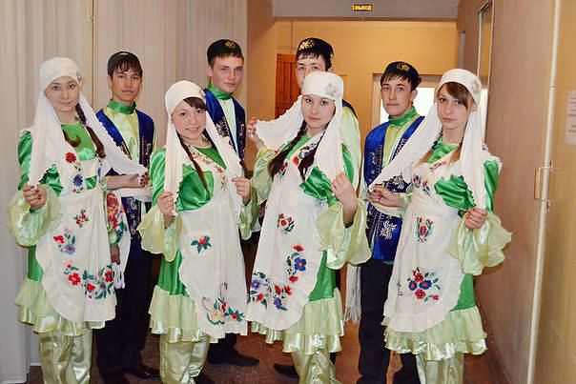

Проектная работа
“Национальные праздники,традиции моего села”
«Минем авлым милли бәйрәмнәре һәм йолалары»

Выполнила: ученица МОУ ООШ
с.Кутеевки Белинского района
Пензенской области Дубина Галия.
Руководитель: учитель татарского языка
и литературы Дубина Гульнара Равильевна

Эчтәлек
I.Кереш..................................................................................................3
1 . Проектның аңлатма язуы...............................................................3
II.Минем авлым милли бәйрәмнәре һәм йолалары.........................4
1.Безнең халык эштә дә, ял иткәндә дә бердәм................................4
1.1.Боз яки ташу карау.......................................................................4
1.2. Кызыл йомырка ......................................................................5
1.3. Келәү........................................................................................5
1.3.Сабантуй бәйрәме – халык бәйрәме...........................................6
1.4.Каз өмәсе.......................................................................................8
2. Дини бәйрәмнәр............................................................................8
2.1 Корбан бәйрәме......................................................................8
2.2. Рамазан ае..............................................................................9
2.3.Ураза бәйрәме.........................................................................9
2.4.Кадер кичәсе............................................................................9
III.Йомгаклау.....................................................................................10
Кулланылган әдәбият..........................................................................10

I. Кереш өлеш.
1. Аңлатма язуы
Проект эшенең максаты:
Балаларны милли-мәдәни рухта тәрбияләгәндә Кутеевка авыылында электән килгән гореф-гадәтләре, мәдәнияте белән кызыксынучы югары әхлаклы,һәрьяклап үсеш алган,иҗади шәхес тәрбияләү өчен шартлар тудыру.
Бу максаттан чыгып бурычлар билгеләдек:
1.Тәрбия традицияләренә нигезләнеп халкыбызның гореф-гадәтләрен ,бәйрәмнәрен белү,алар белән кызыксынуларын үстереп балаларга эстетик һәм әхлакый тәрбия бирү
2.Кутеевка авылы халкының милли бәйрәмнәре,йола уеннары,гореф-гадәтләре аша балаларның аралашу,коммуникатив осталыгын,сөйләм телен үстерү.
3.Халкыбызның милли традицияләрен торгызу,саклау максатыннан ел фасыллары белән бәйләнешле йола бәйрәмнәре (“Келәү”,”Кызыл йомырка””Сабантуй”)белән балаларны таныштыру.
4.Укучыларда уен-бәйрәмнәргә карата кызыксыну уяту
Проектның төре: иҗади –проектик юнәлеш
Эзләнүнең предметы: безнең авыл халкының бәйрәмнәре һәм йолалары
Эзләнү объекты: гореф-гадәтләр
Кулланылган алымнар:
1.Фәнни чыганак белән эшләү,эзләнү,материал туплау.
2.Бәйрәм, уеннар уздыру.
3.Алган мәгълумәтләрне анализлау.
Проекттан көтелгән нәтиҗә:
-Әхлаклылык,әдәплелек сыйфатлары тәрбияләнә.Балалар ана телендә дөрес һәм матур итеп аралашырга өйрәнә.
-Кутеевка авылы халкының электән килгән бәйрәмнәрен,йолаларын өйрәнәләр.
-Халык-авыз иҗаты белән кызыксаналар,аңа хөрмәт белән карыйлар.

ГипотезаХалкыбызның милли бәйрәмнәре һәм йолаларында халыкның олысы-кечесе актив катнаша,һәр буын кешесе бәйрәмдә катнашу тәртибендә үзенә сеңдерә һәм гүзәл сыйфатлар тәрбияли дип уйлыйбыз.

II.Минем авлыммилли бәйрәмнәре һәм йолалары
1.Безнең халык эштә дә, ял иткәндә дә — бердәм.
Татар халкы — бикборынгыхалык. Улэлек-электән тереклек асраган, җирсөргән, игениккән.
Безнең авыл халкы — искиткеч тырыш, эшчән халык. Бу — халкыбызның борынгыдан килгән гүзәл сыйфаты. Ирләр тормыш-көнкүреш өчен кирәк-яраклар ясау белән шөгыльләнгәннәр: итек басканнар, кәрзин, бишек үргәннәр, бау ишкәннәр, чабата ясаганнар. Ә уңган кызларыбыз һәм киленнәребезнең кулларыннан нинди генә эшләр килмәгән?! Әбием сандыгын гына ачып карыйк әле! Үзләре тукыган киндердән сугылган сөлге-ашъяулыклар, чыбылдыклар, күзләрнең явын алырлык чигү үрнәкләре. Бу — халкымның күңел байлыгы, аның рухи хәзинәсе.
Әгәр авлым халкының үткәненә күз салсаң, исең китә. Ниләр генә күрмәгән дә, ниләр генә кичермәгән безнең халык. Аның тыныч, мул тормыш даулап кына түгел, ә үзен-үзе саклап һәм яклап яшәмәгән көне булдымы икән? Ә шуңа да карамастан, үзенә-үзе ял да оештырган, күңел дә ачкан безнең әби-бабаларыбыз. Авыр хезмәттән соң бушанып, иркенәеп алыр өчен төрле бәйрәмнәр уйлап тапканнар. Җәй көннәрендә болынга кичке уеннарга җыелганнар, анда төрле түгәрәк уеннар уйнаганнар, җыр-бию яңгыраган. Җыр минем халкымның аерылмас юлдашы булган. Кайгы-хәсрәтне, сагыну-сагышны алар җыр белән басканнар. Кыш көннәрендә исә кич утырганнар, йон эрләгәннәр, оек-бияләй бәйләгәннәр, чигү чиккәннәр. Бергә-бергә сагышлар да җиңеләйгән. Ә кызлар-егетләр исә аулак өйләргә җыелганнар. Яшьлек һәрвакыт үзенекен итә, юклык дип тормый. Кызлар һәм егетләр төрле уеннар ярдәмендә бер-берсен сайлаганнар һәм сынаганнар. Нинди генә кызыклы уеннар булмаган ул вакытта: тукмак тәгәрәткәннәр, йолдыз санаганнар, арка сугышлы уйнаганнар. Кыскасы, ничектәүзкүңелләренүзләрекүргәннәр.

  - Боз яки ташу карау -бәйрәме язның беренче бәйрәме. Бу йола елгалардан боз китү белән бәйле.Татар авылларының күбесе су буйларында урнашкан, шуңа да аларда язның иң беренче бәйрәме булып Боз карау торган. Боз китүен карарга, гадәттә,
бар халык җыелган. Яшьләр исә, елгадан боз китүне җигүле атларда килеп гармун уйнап, җырлап каршы алганнар.Халык йөзеп баручы боз кисәкләрендә салам яккан.
Бу күренеш төнге аяз язгы кичтә аеруча матур күренгән.

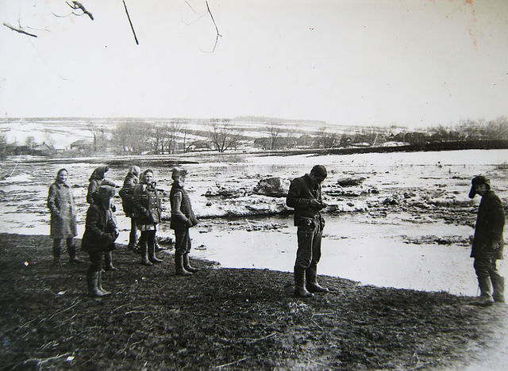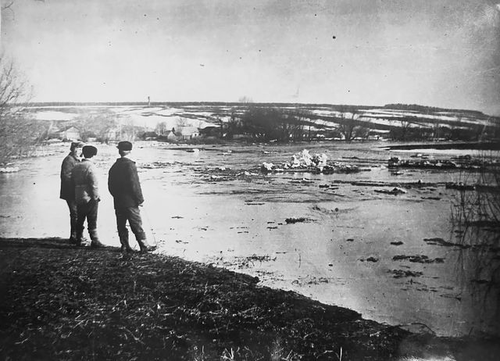

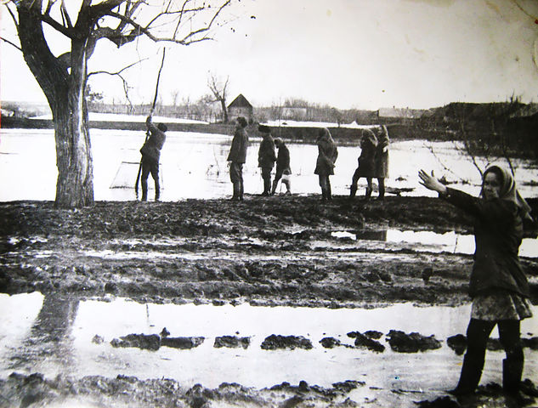

1.2.Кызыл йомырка.
Балаларның йомырка бәйрәме бүгенге көндә дә апрель аенда (безнең авылда пасханың беренче көнендә) үтә. Ул, бер яктан, балалар бәйрәме булып саналса да, анда зурлар да җитди катнаша, чөнки аның икенче исеме - “аяк сынаш көне”. Халык өчен яңа ел январь аенда түгел, ә табигатьтәге тәртип буенча, яз белән килә. Апрель-май айларында бөтен табигать уяна, хуҗалык эшләренең кызу вакыты шул айларга туры килә. Авыл кешесе иң элек елның уңышлы үтүен тели, шуның өчен алдан хәстәрен дә күреп куя. Бу бәйрәмнең берничә вазыйфасы бар:
1) хуҗалыкта тавык-чебешләр, башка кош-кортлар үрчесен өчен үткәрелә;
2) гомумән мал-туар күп булсын өчен, гаиләгә, йортка бәхетсезлек, бәла-каза килмәсен дигән теләк белән үткәрелә.
Бу көнне йомырка җыючы балалар хуҗаларга тавык-чебешләре күп булсын дип теләкләр телиләр. Элек бу көнне бала-чага олы бәйрәм итеп көткән, өлкәннәр дә балаларга яңа кием, йомырка җыю өчен капчыклар теккәннәр һәм кичтән үк: “Онытмадыңмы, иртәгә йомырка бәйрәме,”- дия торган булганнар. Йомыркаларны хатын-кызлар кичтән үк суган кабыгы салынган суда пешергәннәр, хәзер дә шулай эшлиләр.Бу көн бүген дә бәйрәм кебек зурлап үткәрелә. Авыл халкы бер-берсен яхшы белә, шуңа күрә “җиңел аяклы” кешеләрне я кичен үк чакырып кунак иттерә, я шул көнгә иртән иртүк килүен үтенә, сыналган балаларны да шулай чакыра.

1.3Келәү.
Язгы чәчүләр тәмамлангач, бигрәк тә яңгырлар яумыйча, илдә-көндә корылык килүе сизелә башласа, безнең авылда яңгыр келәү йолалары үткәрелә.
Үзенең төп вазифасы ягыннан тәңредән (күктән) яңгыр сорау, игеннәрнең мул булып үсүен теләүгә багышланган.
Келәүне уздыру яңгыр яусынга, Күк тәңреләренә багышлап Корбан чалу һәм, аны табигать кочагында пешереп, корбан ите белән сыйлану рәвешендә уза. Корбан чалып келәүләр уздырганда, намаз укулардан тыш, Аллаһка, Тәңрегә мөрәҗәгать итүләр дә булган. Раббым, Тәңрем, Аллам,
Шифасы белән яңгырлар бир,
Яңгыр яусын, ашлыклар уңсын,
Хайваннарның сөте булсын,
Авырулар булмасын,
Нарасыйлар бәхетенә... -
дип, Аллаһка ялварганнар.
Буритуалларкайчактакүмәкберйолатамашасытөсеналган. ШулайукКорбанашыашаганда: «Ипсетмә, кипсетмәбезне, Җиргәтөшкәннәүбәтләреңнебиринде, Рәхмәтеңнеяудыр!» -диптәтеләктеләгәннәр.
Корбанлыкитенкүмәкләшепашаганнансоң (улсыер, сарык ите терлекләрдәнбулыргамөмкин), сөякләренҗиргәкүмепкалдыраторганбулганнар.
Келәүйолаларыныңбарысыөчендәуртакбулганбергамәл бар. Ул - күмәкләпбер-береңә су сибешү. Бу - келәүйолаларыныңкульминационноктасы. Су сибешүуены, гадәттә, келәү, Корбанүткәнҗирдә, су буендагынабулмыйча, гадәттә, бөтен авылгаҗәелә. Аягындайөриалганһәркемчиләккүтәрепбу уендайөгерешә. Очраганһәркеше, картмы-яшьме, танышмы түгелме - су беләнкоендырыша. Су буендаисәкешеләрне киеме-ниебеләнсугатотыпыргытуларбашлана, авылтулаем беруен-көлке, су сибешүтамашасынаәйләнә.
Кыскасы, келәүйолалары да халкыбызныңуен-тамашачараларыбеләнтыгызрәвештәүрелгән, алар, беряктанйоларитуаллары булса, икенчеяктан, күңелачучаралары да булыпяши.

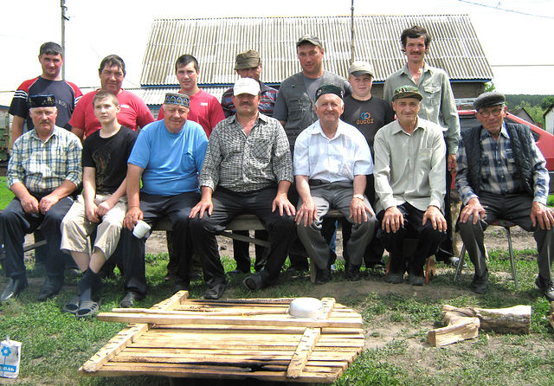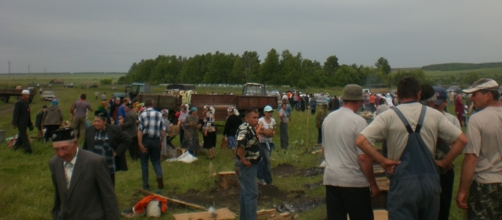
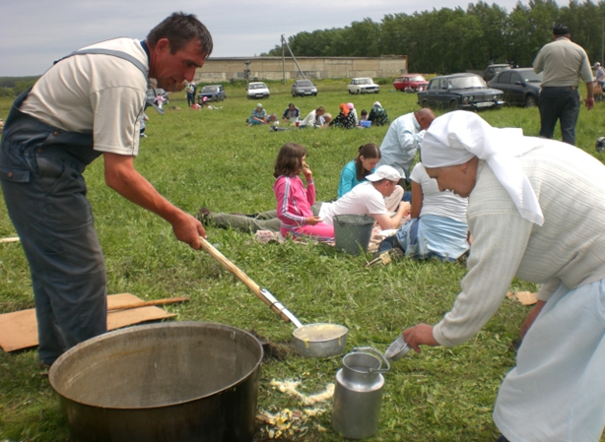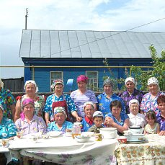
1.4. Сабантуй бәйрәме-халык бәйрәме.
Сабантуй – халык бәйрәме. Ул элек яз көне кар беткәч тә, чәчүгә чыкканчы үткәрелгән. Моны, кагыйдә буларак, авыл картлары киңәшеп хәл кылганнар һәм бәйрәмне үткәрү көне турында базар көнне игълан иткәннәр. Әйе, ул – олы бәйрәм, һәм аңа хәзерлек алдан ук башланган. Хатын-кызлар өй җыештырганнар, бөтен нәрсәне чистартканнар. Ирләр исә ишегалдын, урам тирәләрен себергәннәр, чүп-чарларны җыештырганнар. Сабантуй көнне иртән иртүк авылның ир-атлары, егетләре иңнәренә колгалар салып, бүләк җыярга чыкканнар. Бүләкләр җыю һәркайда бер төрле булган. Былтыргы сабантуеннан соң кияүгә чыккан яшь киленнәрдән алган сөлге иң кыйммәтлесе булып саналган. Килен аны шушы йоланы күздә тотып алдан әзерләгән. Башкалар ситсы, баш яулыклары, чиккән кульяулыклар, сөлге һ.б. бүләкләр биргәннәр. Бүләк җыючылар бүләкне мул бирүчеләрне мәйдан каршында мактап телгә алганнар. Бүләкне яшьләр җыйганда җыр, моң яңгырап торган. Бүләкләр җыелып беткәч, бәйрәм башланган.
Сабантуен үткәрү өчен махсус урын билгеләнгән. Ул болын җир, аланлык булып, агачлар белән әйләндереп алынган тигез һәм уңайлы җирдә урнашкан. Бу урын мәйдан дип аталган. Авыл өчен билгеле булган көнне – иртәнге якта яисә төштән соң хөрмәтле аксакаллар җыелган бүләкне мәйданга алып чыкканнар. Иң алдан ир уртасы кеше сөлге-яулыклар, ситсы бәйләнгән колга күтәреп барган. Мәйданда бүләкләрне аерым төр ярышлар өчен атап, билгеләп куйганнар.
Ярышлар гасырлар буена килгән тәртип буенча үткән. Аларны ат чабышы башлап җибәргән. Иң матур сөлгеләрнең берсен ат чабышында җиңүчегә биргәннәр. Кайчакта иң ахырдан килгән атка махсус атап бирелгән сөлгене такканнар. Шул ук вакытта көрәш тә башланган. Көрәшне кечкенә малайлар башлап җибәргән, аннары яшүсмерләр, егетләр һәм ир-атлар көрәшкәннәр. Көрәштә җиңүчегә иң зур бүләк – сарык тәкәсе бирелгән. Төрле ярыш-бәйгеләр үткәрелгән. Аркан тартышу, капчык киеп йөгерү, багана башына менү һ.б. уеннар бәйрәмне җанландырып торган. Сабантуй җыр-биюсез, уен-көлкесез узмаган. Ярышлар төгәлләнгәч, халык өйләренә таралышкан. Бу көнне һәр өйдә бәйрәм ашлары әзерләнгән.
Сабантуй бәйрәмендә кичләрен яшьләр уены үткәрелгән. Бу көнне әти-әниләре аларга күңел ачарга каршылык күрсәтмәгән. Төн урталарына кадәр гармун тавышы яңгыраган, егетләр-кызлар әйлән-бәйлән уйнаганнар, биегәннәр, җырлаганнар.
Хәзергевакытта да авылымдасабантуйларыбикматур итепүткәрелә. Тик улкиресенчә, чәчүбеткәч, июнь аеныңсоңгыатнасында уздырыла. Хәзергесабантуйларынүткәрү - элеккевакыттагыҗыеннаруздырувакытына туры килә. Элек-электәнкилгәнуен-ярышлар, татарчакөрәшбүгенгекөндәдәмәйданныңиңкызыклы, күркәмчараларыбулыпторалар. Хәзергевакытта спорт уеннары да борынгыданкилгәнуеннарбеләнберлектәоештырыла. Бу волейбол, футбол, биеклеккә-ераклыккасикерүләр, төрледистанцияләргәйөгерү,армспорт, геркүтәрү. Һәркеманда актив катнашыргатырыша, ниндидербүләкалыргаомтыла. Бәйрәмдәҗыр-музыка тыныптормый, халыккүңелача, рәхәтләнепҗырлый, бии. Тик хәзергесабантуйларыныңяменҗибәрүчефакторлар да бар. Бухәмер, сыра эчеп, исерепйөрүчеләр, тәртипбозучылар. Элеккезамандабубиксирәккүренешбулганһәмкешеләртарафыннанбикныктәнкыйтьләнгән.
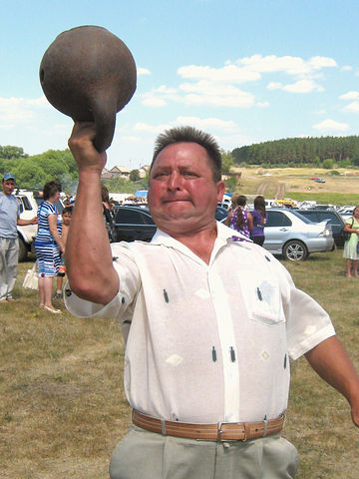
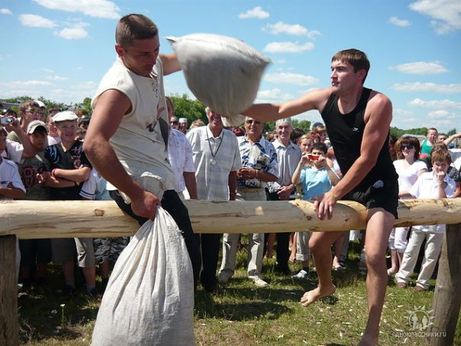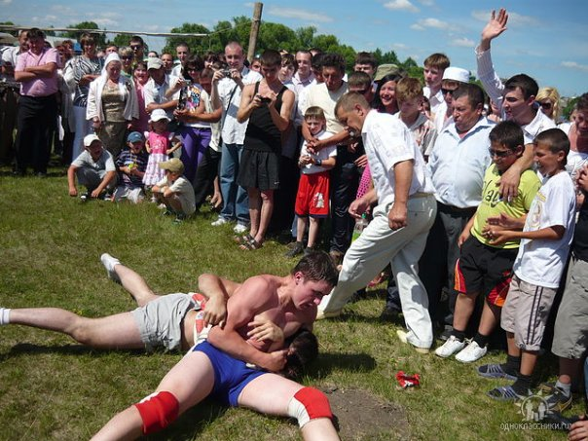
1.5. Каз өмәсе.
Көзге-кышкы күмәк йолалар арасында өмә аерым бер урын тота. Крестьян хуҗалыгында өмәләр ашлык сугу, утын әзерләү, бура күтәрү кебек аеруча авыр һәм зур эшләрне кыска вакыт эчендә башкарып чыгу өчен үткәрелгән. Яшьләр өмәгә бик теләп барган, авыр эшләрне дә бәйрәм кебек итеп башкарып чыга белгән. Эшне төгәлләгәч, төрле уеннар оештырылган. Авыл яшьләре каз өмәсен аеруча көтеп ала торган булганнар. Безнең әби-бабаларыбыз казны бик яратканнар. Аның мамыгыннан мендәр, түшәк, ястыклар ясаганнар. Каз итеннән аш-су өчен бик әйбәтләп файдалана белгәннәр. Каз өмәсен бигрәк тә кызлар көтеп алган. Аннан читтә калмас өчен, алар бәбкәләре күп булган апаларга җәйдән үк сүз салып куйганнар. Бу гаиләгә охшарга, ярарга тырышканнар.Каз өмәсе – ул матур итеп аралашу, күңел ачу, үзеңне күрсәтү чарасы.Йолкыган казларны көянтәгә асып кызлар чишмәгә, су буена алып төшкәннәр, шул суда казларны юганнар. Гадәттә, гармуннар тагып, кызлар белән бергә егетләр дә чишмәгә тәшкән.Казларны юып кайтышка, хуҗабикә каз маенда коймак, тәбикмәк пешереп, чәй әзерләп көтеп торган. Кичке мәҗлес тәмамлангач, йортта яшьләр уены оештырылган

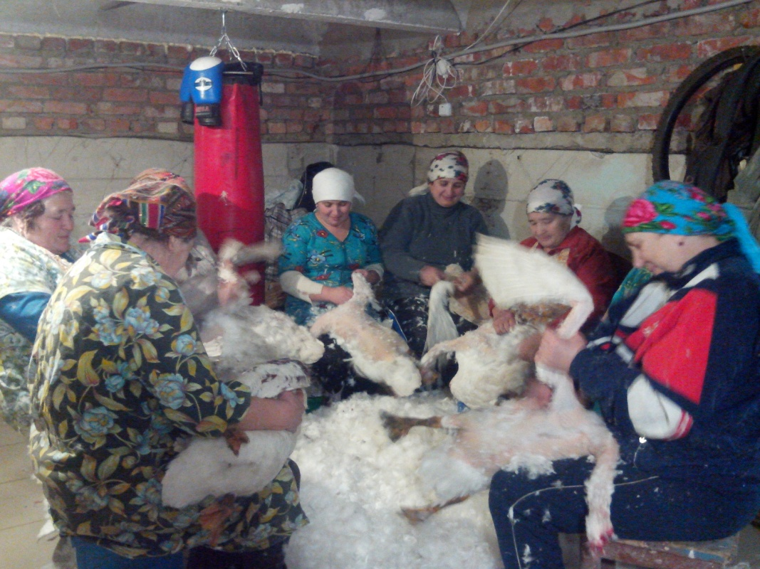
2.Дини бәйрәмнәр.
2.1.Корбан бәйрәме.
Корбан бәйрәме элек заманнарда ничек үткәрелсә, хәзер дә шулай ук бәйрәм ителә.
Аның төп мәгънәсе: кеше каны түгелмәсен, терлек каны түгелсен. Заманча: ”теләктәшлек көне” Корбан чалу хакында пәйгамбәребезнең әйтеп калдырган хәдисләре дә күп, мәсәлән, шулардай берсе: «Адәм баласына корбан бәйрәме көнне, Аллаһка якынаю өчен корбан чалудан да сөеклерәк эш булмас». Корбан чалу йоласы тамырлары белән борынгы заманнарга, Ибраһим һәм аның улы Исмәгыйль чорларына килеп тоташа. Алламның әмере белән Ибраһим үзенең сөекле, бердәнбер баласын корбан итеп чалырга керешкәндә, Аллаһ Исмәгыйль урынына тәкә җибәрде. Итнең өчтән ике өлешен фәкыйрьләргә өләшәләр. Хуҗа бәйрәм табыны әзерли. Анда дин әһелләре һәм башка кунаклар чакырыла. Коръән укыла, изгелеккә өндәп, вәгазьләр сөйләнә. Гает көнендә барча ир-ат мәчеткә намаз укырга баралар, бер-берсенең хәлен белешәләр, вафат булган ата-аналары, әби-бабайлары,туган-тумачалары рухына багышлап, дога кылалар, хәер бирәләр.
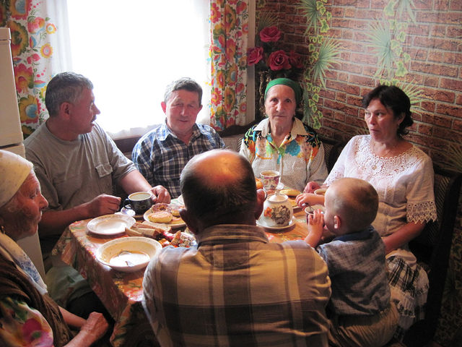
2.2. Рамазан ае
Ураза хиҗри календарь буенчабер ай – Рамазан аебуетотыла. Ураза тотумөселманнаргафарызсанала. Рамазан аеныңберенчекөненнәнбашлапГаетнамазынакадәрфитрсәдакасыбирүфарыз. Фитрсәдакасыныңкүләме 3260 грамм хөрмә яки 3260 грамм арпа (гадәттәдинияназәрәтеаныңакчалатакүләменбилгели).Рамазан аенда эшләнгән яхшылыкларның сәвабы башка көннәргә караганда җитмеш мәртәбә артыграктыр.Бер кешенең ялгышлык белән бугазына тузан, туфрак, йон я төтен керсә, яки бер кеше төкреген яки теш арасында калган ризык кисәген йотса, яки онытып ашаса яки су эчсә, уразасы бозылмый.
2.3. Ураза бәйрәме – Рамазан аеның тәмамлану уңаена багышланган җәмәгать белән кылына торган бәйрәм, ике рәкәгать бәйрәм намазын (Гает намазын) уку белән билгеләнә.
Ураза вә Корбан бәйрәм намазларының укылуы – динебездә важиб эшләрдән санала.
Бәйрәм намазлары беткәч, авылдашлар бер-берләрен бәйрәм белән тәбриклиләр, хәерле теләкләр телиләр. Гает намазы иртәнге намаздан соң, кояш чыгып ярты сәгать чамасы вакыт үткәннән соң укыла.
2.4. Кадер кичәсе – Рамазан аеның соңгы ун киченең берсе (күбрәк 27 кичне әйтәләр). Бу кичәдә Аллаһы тәгалә Мухаммәдне (салляллаху галәйһи вәсәлләм) пәйгамбәр итеп сайлаган кичә. Кадер кичәсендә эшләнгән изгелекнең мең ай эчендә кылынган якшылыкларга караганда хәерлерәк. Бу кичәдә гөнаһлар гафу ителә, дога кылучыларның догалары кабул ителә.

IV. Нәтиҗә.
Туган телебезне, тарихыбызны, рухи байлыкларыбызны, гореф-гадәтләребезне өйрәнеп, буыннар арасында ныклы бәйләнеш булдыру, бөек милләт булып яшәвебезне дәвам итү.
Халык бәйрәмнәрен саклап калу, аларны кабат җанландыру, өйрәнү, җәмгыятебезнең бәйрәм культурасын баета, халыклар дуслыгын ныгыта.
Пенза өлкәсендәге милләтләрнең зур бер гаилә, толерантлык үрнәге булып яшәвендә милли бәйрәм, йола, гореф-гадәтләрнең роле зур.

Кулланылган әдәбият.
- Баязитова Ф. Татар халкының бәйрәм һәм көнкүреш йолалары. – Казан:Татар кит.нәшр., 1995.
- Уразман Р. Татар халкының йолалары һәм бәйрәмнәре. – Казан:Татар кит.нәшр., 1992.
- Татар халкының йолалары һәм бәйрәмнәре /Татарстан Милли к-ханәсе; Төз.З.Ә.Җамалиева. Казан:милли китап, 2000.
- Шәймәрданов, Р.Сибгатуллин. татар милли педагогикасы. – Казан:”Матбугат йорты”нәшр., 2004

